Фоторедокс-каталитическое перфторалкилирование N-фенилгидразонов
Светлаков Г.В.^{1,2}, Рубанов З.М², Левин В.В.², Дильман А.Д²
Студент, 2 курс специалитета
¹МГУ имени М.В. Ломоносова, химический факультет, Москва, Россия
²Институт органической химии им. Н. Д. Зелинского Российской академии наук, Москва, Россия
E-mail: german.svetlakov@gmail.com
Известны различные способы радикальной C-H функционализации N,N-диалкилгидразонов, однако в случае N-монозамещённых гидразонов при попытке реализации этого превращения возникают трудности из-за деградации промежуточных азосоединений. В рамках нашего последнего исследования удалось подобрать условия для эффективного перфторалкилирования N-фенилгидразонов полученных как из алифатических, так и из ароматических альдегидов. Продукты реакции интересны в качестве прекурсоров для синтеза гетероциклических соединений. Так, мы получили несколько перфторалкилзамещённых индолов, индазол и циннолин.
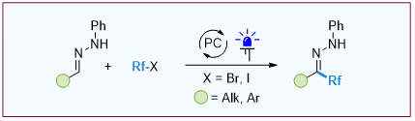
Рис. 1. Общая схема превращения
Ключом к оптимизации послужил тщательный подбор основания, которое необходимо для таутомерного превращения в гидразон промежуточного азосоединения. Само азосоединение образуется после окисления интермедиата, образующегося при присоединении перфторалкильного радикала к C=N связи субстрата. Радикал генерируется в фотокаталитических условиях из перфторалкилгалогенида.
Работа выполнена при поддержке Министерства науки и высшего образования РФ (соглашение № 075-15-2024-531).

